**Лапец Давид (Łapac Dawid)**

23 октября 1799 г – крещение сына Дымитрия (НИАБ 136-13-894, лист 40, №42/1799-р (ориг)), (РГИА 823-2-18, лист 272об,№41/1799-р (коп)).

26 октября 1802 г – свидетель венчания молодого Якуба Казуры с деревни Нивки с Ходорой Дударёнок с деревни Нивки (НИАБ 136-13-920, лист 8, №4/1802-б (ориг)).

31 января 1804 г – крещение дочери Марты (НИАБ 937-4-32, лист 10, №3/1804-р).

1 июля 1806 г – крещение сына Павла Петра (НИАБ 136-13-894, лист 60об, №27/1806-р (ориг)).

**НИАБ 136-13-894:** Лист 40. **Метрическая запись №42/1799-р (ориг).**

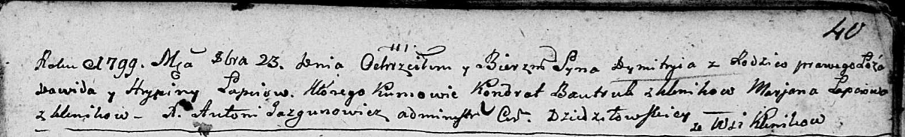

Дедиловичская Покровская церковь. 23 октября 1799 года. Метрическая запись о крещении.

Łapac Dymitry – сын родителей с деревни Клинники.

Łapac Dawid – отец.

Łapciowa Hrypina – мать.

Bautruk Kondrat – кум, с деревня Клинники.

Łapciowa Marjana – кума, с деревня Клинники.

Jazgunowicz Antoni – ксёндз.

**РГИА 823-2-18:** Лист 272об. **Метрическая запись №41/1799-р (коп).**

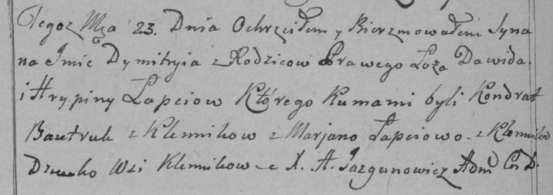

Дедиловичская Покровская церковь. 23 октября 1799 года. Метрическая запись о крещении.

Łapiec Dymitry – сын родителей с деревни Клинники.

Łapiec Dawid – отец.

Łapciowa Hrypina – мать.

Bautruk Kondrat – кум, с деревни Клинники.

Łapciowa Marjana – кума, с деревни Клинники.

Jazgunowicz Antoni – ксёндз.

**НИАБ 136-13-920:** Лист 8. **Метрическая запись №4/1802-б (ориг).**

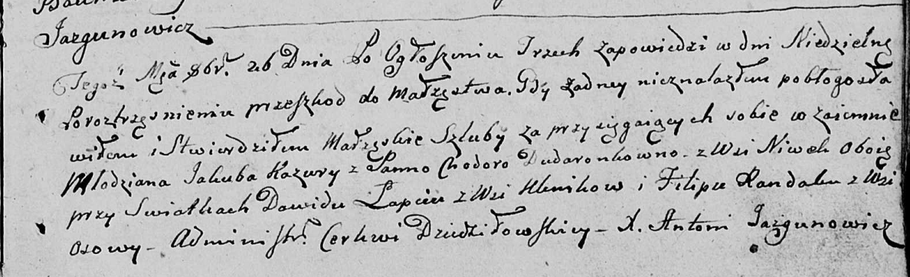

Дедиловичская Покровская церковь. 26 октября 1802 года. Метрическая запись о венчании.

Kazura Jakub – жених, молодой, с деревни Нивки.

Dudaronkowna Chodora – невеста, с деревни Нивки.

Łapac Dawid – свидетель, с деревни Клинники.

Randak Filip – свидетель, с деревни Осовo.

Jazgunowicz Antoni – ксёндз.

**НИАБ 937-4-32:** Лист 10. **Метрическая запись №3/1804-р.**

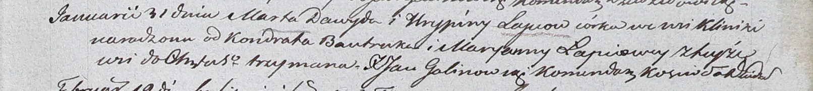

Дедиловичский костел Наисвятейшего Сердца Иисуса. 31 января 1804 года. Метрическая запись о крещении.

Łapciowna Marta – дочь родителей с деревни Клинники.

Łapiec Dawyd – отец.

Łapciowa Hrypina – мать.

Bautruk Kondrat – крестный отец.

Łapciowa Maryanna – крестная мать, с деревни Клинники.

Galinowski Joann – ксёндз, комендант Дедиловичского костела.

**НИАБ 136-13-894:** Лист 60об. **Метрическая запись №27/1806-р (ориг).**

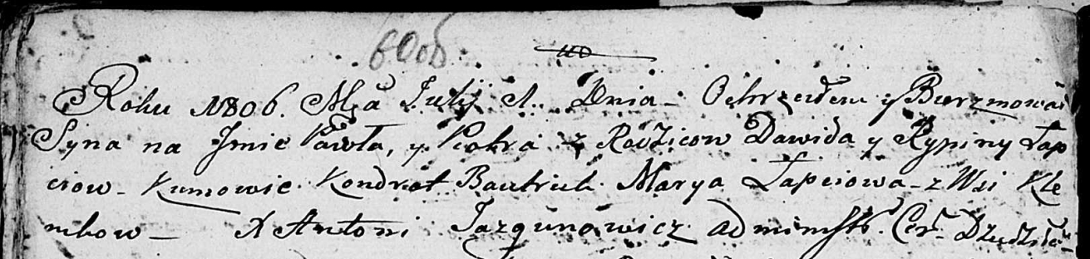

Дедиловичская Покровская церковь. 1 июля 1806 года. Метрическая запись о крещении.

Łapać Paweł Piotr – сын родителей с деревни Клинники.

Łapać Dawid – отец.

Łapciowa Rypina – мать.

Bautruk Kondrat – кум.

Łapciowa Marya – кума.

Jazgunowicz Antoni – ксёндз.